**Целта** на шаблона "Фасада" (Facade) е да предостави опростен интерфейс за взаимодействие със сложна подсистема или множество подсистеми. Фасадате се ползва:

* Когато имаме нужда от опростен интерфейс към сложна система.
* При нужда от разделяне на системата на слоеве – можем да разделим монолитна системата на отделни слоеве даващи достъп до определена функционалност чрез дефинирането на отделна фасада за всеки от тях.

**Участници**:

* Клиент – класът, който се нуждае от взаимодействие с класовете на подсистемата;
* Фасада – предоставя опростен интерейс на клинета към подсистемата;
* Класове на подсистемата – дават достъп до различните функционалности на системата;

**Предимства**:

Oсновно преимущество на шаблона е възможността за опростяване на взаимодействието между обектите.

Поставянето на фасада има следните предимства:

* Дава достъп само до нужната функционалност;
* Скрива сложността на стоящата зад нея подсистема
* Предпазва клиентите от нуждата да познават вътрешната структура на подсистемата и да комуникират с множество вътрешни за нея класове.

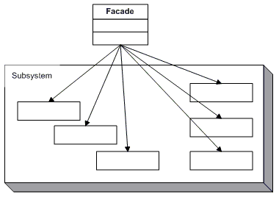

**Код**:

using System;

using System.Collections.Generic;

using System.Text;

public class WorkshopFacade

{

private Robot robot;

private Mixer mixer;

private Cutter cutter;

private Heater heater;

private Packer packer;

public WorkshopFacade()

{

this.robot = new Robot();

this.mixer = new Mixer();

this.cutter = new Cutter();

this.heater = new Heater();

this.packer = new Packer();

}

public void makeBread()

{

robot.turnOn();

robot.move("брашно", "склад", "миксер");

robot.move("сол", "склад", "миксер");

robot.move("захар", "склад", "миксер");

robot.move("вода", "склад", "миксер");

robot.move("мая", "склад", "миксер");

mixer.turnOn();

mixer.mix();

mixer.turnOff();

robot.move("тесто", "миксер", "машина за рязане");

cutter.turnOn();

cutter.cutDough();

cutter.turnOff();

robot.move("тесто", "машина за рязане",

"нагревател");

heater.turnOn();

heater.bakeBread();

heater.turnOff();

robot.move("хляб", "нагревател",

"опаковъчна машина");

packer.turnOn();

packer.packBread();

packer.turnOff();

robot.move("хляб", "опаковъчна машина", "склад");

robot.turnOff();

}

public void makeDough()

{

// ...

}

}

**// Използване на фасадата**

**public class BakeryClient {**

**public static void main()**

**{**

**WorkshopFacade facade = new WorkshopFacade();**

**facade.makeBread();**

**}**

**}**